








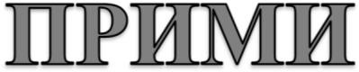


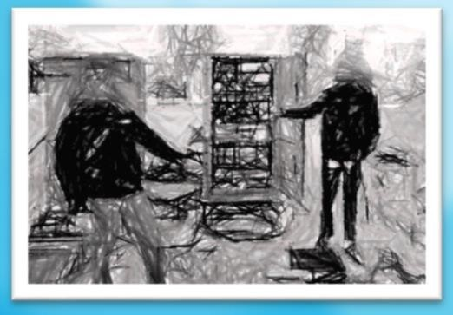
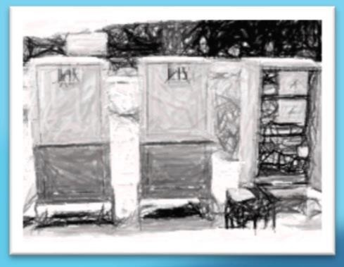
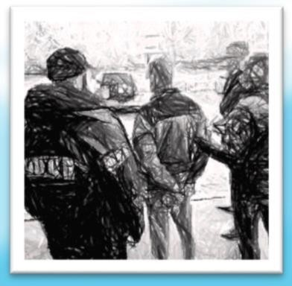
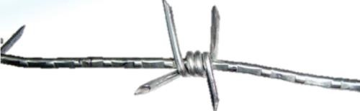

Совершение взрыва, поджога или иных действий, направленных на разрушение или повреждение предприятий, сооружений, объектов транспортной инфраструктуры (железнодорожных релейных шкафов) и транспортных средств, средств связи, объектов жизнеобеспечения населения (электроподстанций, объектов водоснабжения, газоснабжения и т.п.) квалифицируется как ДИВЕРСИЯ по ст. 281 Уголовного кодекса Российской Федерации.
Максимальное наказание за такое преступление предусматривает
ПОЖИЗНЕННОЕ ЛИШЕНИЕ СВОБОДЫ.

